При замене светодиодных лампочек гарантия исчисляется заново
В Чистопольский территориальный орган Госалкогольинспекции Республики Татарстан по телефону обратился житель города с просьбой дать разъяснение законодательства о защите прав потребителей по вопросу установления гарантийного срока на товар.
Как оказалось, мужчина ещё в конце прошлого года приобрёл несколько светодиодных ламп, на которые изготовитель установил гарантийный срок равный двенадцати месяцам. Однако через полгода, в течение гарантийного срока, одна лампа вышла из строя. Покупателю произвели замену лампы на новую, при этом пояснили, что гарантийный срок на новый товар действует до окончания срока на первый товар, то есть гарантийный срок с одного товара перешёл на другой.
Потребителю дано разъяснение пункта 6 статьи 5 Закона РФ «О защите прав потребителей». Гарантийный срок – это период, в течение которого в случае обнаружения в товаре недостатка, продавец обязан удовлетворить требования потребителя, например, заменить или вернуть деньги, но при условии, что недостаток возник не по вине потребителя.
Согласно пункту 2 статьи 21 Закона товар ненадлежащего качества должен быть заменён на новый товар, то есть на товар, не бывший в употреблении. При замене товара гарантийный срок исчисляется заново со дня передачи товара потребителю.
Потребителю рекомендовано определиться с выбором своих требований и в письменной форме обратиться к продавцу товара. В случае возникновения спорной ситуации специалисты территориального органа готовы оказать правовую помощь.

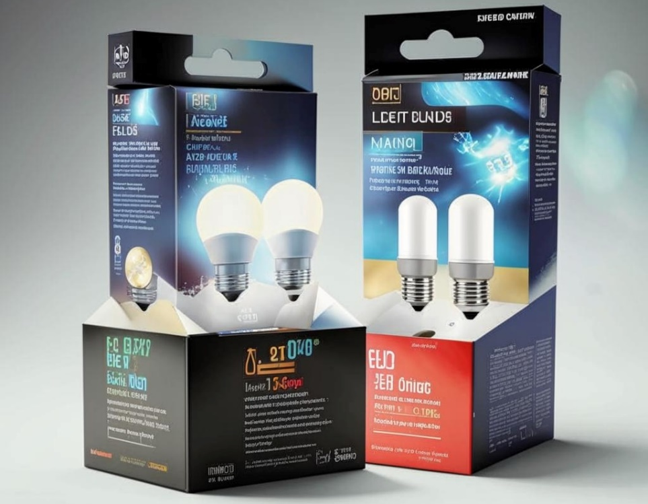

Источник: Альметьевский территориальный орган Госалкогольинспекции Республики Татарстан

